

ФЕДЕРАЛЬНАЯ АНТИМОНОПОЛЬНАЯ СЛУЖБА

**КОНТРОЛЬНО-ФИНАНСОВОЕ УПРАВЛЕНИЕ**

**АНАЛИТИЧЕСКИЙ ОТЧЕТ О СОСТОЯНИИ КОНКУРЕНЦИИ НА РЫНКЕ УСЛУГ ВЕДОМСТВЕННОЙ ОХРАНЫ**

**ЗА 2015-2017 ГОДЫ**



МОСКВА 2018

**СОДЕРЖАНИЕ**

I. Общие положения 3

II. Временной интервал исследования 4

III. Продуктовые границы рынка 5

IV. Географические границы рынка 11

V. Определение состава хозяйствующих субъектов 12

VI. Расчет объема товарного рынка и долей хозяйствующих субъектов

на товарном рынке 15

VII. Определение уровня концентрации товарного рынка 19

IX. Определение барьеров входа на рынок. Оценка состояния конкуренции

на товарном рынке 21

**I. Общие положения**

Федеральная антимонопольная служба в рамках реализации своих полномочий, на основании приказа ФАС России от 28.04.2010 № 220 «Об утверждении Порядка проведения анализа состояния конкуренции на товарном рынке» и приказа ФАС России от 05.12.2016 № 1718/16 «О плане работы по анализу состояния конкуренции на товарных рынках на 2017-2018 годы» провела анализ состояния конкуренции на рынке услуг ведомственной охраны.

Анализ проводился Контрольно-финансовым управлением ФАС России (далее –Управление) самостоятельно.

Целью исследования является анализ и оценка состояния конкуренции на рынке услуг ведомственной охраны и выявление хозяйствующих субъектов, занимающих доминирующее положение, выявление барьеров входа на рынок (выхода с рынка) и проблем, влияющих на развитие конкуренции на рассматриваемом рынке, а также предупреждение и выявление нарушений антимонопольного законодательства.

Анализ и оценка состояния конкуренции на рынке услуг ведомственной охраны и установление доминирующего положения хозяйствующих субъектов (далее – Аналитическое исследование) осуществлялись Управлением в соответствии с:

* Федеральным законом от 26.07.2006 № 135-ФЗ «О защите конкуренции» (далее - Закон о защите конкуренции);
* Порядком проведения анализа состояния конкуренции на товарном рынке, утвержденным приказом ФАС России от 28.04.2010 № 220 «Об утверждении Порядка проведения анализа состояния конкуренции на товарном рынке» (далее - Порядок);
* Административным регламентом Федеральной антимонопольной службы по исполнению государственной функции по установлению доминирующего положения хозяйствующего субъекта при рассмотрении заявлений, материалов, дел о нарушении антимонопольного законодательства и при осуществлении государственного контроля за экономической концентрацией, утвержденным приказом ФАС России от 25.05.2012 № 345 «Об утверждении административного регламента Федеральной антимонопольной службы по исполнению государственной функции по установлению доминирующего положения хозяйствующего субъекта при рассмотрении заявлений, материалов, дел о нарушении антимонопольного законодательства и при осуществлении государственного контроля за экономической концентрацией».

Для разработки Аналитического исследования Управление провело комплекс мер по сбору и обработке необходимой информации в соответствии с пунктом 1.5 Порядка.

Для проведения исследования использовалась информация и материалы, полученные ФАС России от:

- федеральных органов исполнительной власти, уполномоченных в соответствии с действующим законодательством Российской Федерации на создание ведомственной охраны;

- организаций, уполномоченных в соответствии с действующим законодательством Российской Федерации на создание ведомственной охраны.

**II. Временной интервал исследования**

Данное аналитическое исследование носит ретроспективный характер, поэтому в соответствии с абзацем 2.1 Порядка и на основании приказа ФАС России от 05.12.2016 № 1718/16 «О плане работы по анализу состояния конкуренции на товарных рынках на 2017-2018 годы» анализируемым временным интервалом исследования рынка услуг ведомственной охраны был определен период - три календарных года с 01.01.2015 по 31.12.2017 (далее – исследуемый период времени).

**III. Продуктовые границы товарного рынка**

В соответствии со статьей 1 Федерального закона от 14.04.1999 № 77‑ФЗ «О ведомственной охране» (далее – Федеральный закон № 77‑ФЗ) ведомственной охраной является совокупность создаваемых имеющими право на создание ведомственной охраны федеральными государственными органами и организациями органов управления, сил и средств, предназначенных для защиты охраняемых объектов от противоправных посягательств.

В соответствии со статьей 1 Федерального закона № 77-ФЗ к охраняемым объектам относятся здания, строения, сооружения, прилегающие к ним территории и акватории, транспортные средства, а также грузы, в том числе при их транспортировке, денежные средства и иное имущество, подлежащие защите от противоправных посягательств.

Перечень охраняемых объектов определяется имеющими право на создание ведомственной охраны федеральными государственными органами и организациями и утверждается в [порядке](consultantplus://offline/ref=87816D4B4DAB84E0D15C3E97F84A4ED16D8847C8E5C6F65AA515956BEE6069992704A68121BC355CU8Q6K), установленном Правительством Российской Федерации.

Согласно абзацу 2 постановления Правительства Российской Федерации от 12.07.2000 № 514 «Об организации ведомственной охраны» (далее – Постановление № 514) перечни охраняемых объектов, а также вносимые в них изменения утверждаются руководителями соответствующих федеральных государственных органов и организаций по согласованию с Федеральной службой войск национальной гвардии Российской Федерации (Росгвардия).

Федеральные органы исполнительной власти Российской Федерации, имеющие право на создание государственной ведомственной охраны, определяются Правительством Российской Федерации.

Так, согласно Постановлению № 514 (в редакции, действующей во временном интервале Аналитического исследования) следующие федеральные органы исполнительной власти имеют право на создание ведомственной охраны:

- [Министерство](consultantplus://offline/ref=6DA8521584F2B9BF9F421535E1942B75883DEA90BF1BF49A432040E19D9BA446F66D29C580295E5BD9J2L) Российской Федерации по делам гражданской обороны, чрезвычайным ситуациям и ликвидации последствий стихийных бедствий;

- [Министерство](consultantplus://offline/ref=6DA8521584F2B9BF9F421535E1942B75883DEA90BE1CF49A432040E19D9BA446F66D29C580295E5BD9J2L) обороны Российской Федерации;

- [Министерство](consultantplus://offline/ref=6DA8521584F2B9BF9F421535E1942B758B36ED94BC1CF49A432040E19D9BA446F66D29C580295E5BD9J2L) культуры Российской Федерации;

- [Министерство](consultantplus://offline/ref=E226986127EA41FC3EB3F1371830C15EC59C888E6531E6B37EF74D847453B54851A78DB8F98CA8F7B03ACBC0CF4EE93761468B8037DC5655u9dAK) промышленности и торговли Российской Федерации;

- Министерство регионального развития Российской Федерации;

- [Министерство](consultantplus://offline/ref=6DA8521584F2B9BF9F421535E1942B758A3EEB95B91DF49A432040E19D9BA446F66D29DCJ7L) цифрового развития, связи и массовых коммуникаций Российской Федерации;

- [Министерство](consultantplus://offline/ref=6DA8521584F2B9BF9F421535E1942B758A3EEB95BE1FF49A432040E19D9BA446F66D29C580295E5BD9J3L) сельского хозяйства Российской Федерации;

- Министерство строительства и жилищно-коммунального хозяйства Российской Федерации;

- [Министерство](consultantplus://offline/ref=6DA8521584F2B9BF9F421535E1942B758A3EEB95BE1AF49A432040E19D9BA446F66D29C580295E5BD9J2L) транспорта Российской Федерации;

- Федеральное [агентство](consultantplus://offline/ref=6DA8521584F2B9BF9F421535E1942B758A3EEB95B918F49A432040E19D9BA446F66D29C580295E5AD9JFL) железнодорожного транспорта;

- [Министерство](consultantplus://offline/ref=6DA8521584F2B9BF9F421535E1942B75883BEF99B91CF49A432040E19D9BA446F66D29C580295E5BD9J3L) финансов Российской Федерации;

- Федеральное [агентство](consultantplus://offline/ref=6DA8521584F2B9BF9F421535E1942B758A3EEB95B81AF49A432040E19D9BA446F66D29C580295E5AD9JBL) по государственным резервам;

- [Министерство](consultantplus://offline/ref=6DA8521584F2B9BF9F421535E1942B758A3EEB95BE11F49A432040E19D9BA446F66D29C580295E58D9JDL) энергетики Российской Федерации.

При этом Министерство регионального развития Российской Федерации упразднено в 2014 году.

Организации, имеющие право на создание ведомственной охраны определены Федеральным законом № 77-ФЗ. Такими организациями являются:

- Государственная корпорация по атомной энергии «Росатом»;

- Государственная корпорация по космической деятельности «Роскосмос»;

- Государственная корпорация по содействию разработке, производству и экспорту высокотехнологичной промышленной продукции «Ростех»;

- собственник Единой системы газоснабжения;

- стратегическое акционерное общество, ведущее деятельность по добыче и переработке углеводородного сырья;

- стратегическое акционерное общество, ведущее деятельность по добыче природных алмазов.

Постановления Правительства Российской Федерации, которыми утверждены положения о ведомственной охране государственных органов и организаций, имеющих право на создание ведомственной охраны (далее – Постановления Правительства Российской Федерации), определяют структуру и нормы численности работников ведомственной охраны, а также порядок организации деятельности ведомственной охраны.

Согласно Постановлениям Правительства Российской Федерации ведомственная охрана состоит из органов управления ведомственной охраны и подразделений ведомственной охраны, осуществляющих непосредственно охрану объектов.

Нормы численности работников ведомственной охраны, осуществляющих охранную деятельность на постах, определяются в зависимости от характеристики охраняемых объектов, степени их оборудования инженерно-техническими средствами охраны и других факторов, влияющих на объем задач по их защите от противоправных посягательств, при этом Постановлениями Правительства Российской Федерации определены их максимальные и минимальные пределы, которые варьируются в следующем диапазоне от 4 единиц (минимальное значение) до 6,5 единиц (максимальное значение) на один круглосуточный пост, не менее 3,1 и не более 4 единиц на полусуточный пост, а при охране объектов, расположенных в районах Крайнего Севера и приравненных к ним местностях, - от 4,5 единиц (минимальное значение) до 7,2 единиц (максимальное значение) на один круглосуточный пост, не ниже 3,5 единицы на полусуточный пост.

Таким образом, численность работников ведомственной охраны хоть и зависит от объекта, который подлежит охране, но устанавливается в диапазонах, утвержденных соответствующими Постановлениями Правительства Российской Федерации.

Статьей 2 Федерального закона № 77-ФЗ установлено, что основными задачами ведомственной охраны являются:

- защита охраняемых объектов от противоправных посягательств;

- обеспечение на охраняемых объектах пропускного и внутриобъектового режимов;

- предупреждение и пресечение преступлений и административных правонарушений на охраняемых объектах.

Кроме того, на ведомственную охрану могут быть возложены иные задачи в соответствии с федеральными законами Российской Федерации.

Статьей 12 Федерального закона № 77-ФЗ на работников ведомственной охраны возложены следующие обязанности:

- обеспечивать защиту охраняемых объектов от противоправных посягательств;

- осуществлять мероприятия по предупреждению нарушений пропускного и внутриобъектового режимов;

- пресекать преступления и административные правонарушения на охраняемых объектах;

- осуществлять поиск и задержание лиц, незаконно проникших на охраняемые объекты;

- участвовать в установленном порядке в осуществлении контроля за соблюдением противопожарного режима, тушении пожаров, а также в ликвидации последствий аварий, катастроф, стихийных бедствий и других чрезвычайных ситуаций на охраняемых объектах;

- участвовать в проведении мероприятий по обеспечению сохранности сведений, составляющих государственную и иную охраняемую законом тайну;

- оказывать в пределах своей компетенции содействие правоохранительным органам в решении возложенных на них задач.

В соответствии с постановлениями Правительства Российской Федерации на ведомственную охрану, созданную соответствующими государственными органами и организациями, возложены задачи и обязанности, установленные статьями 2, 12 Федерального закона № 77-ФЗ.

Таким образом, услуга по ведомственной охране является комплексом услуг, состав которого определяется в зависимости от характеристик охраняемых объектов, степени их оборудования инженерно-техническими средствами охраны и других факторов, и устанавливается в рамках задач, обязанностей и норм численности работников ведомственной охраны, утвержденных Федеральным законом № 77-ФЗ и Постановлениями Правительства Российской Федерации.

Следовательно, при проведении анализа продуктовыми границами исследуемого рынка следует считать **комплекс услуг по охране объектов, которые подлежат ведомственной охране.**

При этом рядом постановлений Правительства Российской Федерации определено, что ведомственная охрана создается в составе структурных подразделений, воинских частей, а также организаций государственного органа.

Так, в соответствии с пунктом 4 статьи 3 постановления Правительства Российской Федерации от 04.01.2001 № 1 «Об утверждении Положения о ведомственной охране Министерства Российской Федерации по делам гражданской обороны, чрезвычайным ситуациям и ликвидации последствий стихийных бедствий» ведомственная охрана создается в составе воинских частей и организаций Министерства Российской Федерации по делам гражданской обороны, чрезвычайным ситуациям и ликвидации последствий стихийных бедствий.

Согласно пунктам 3 и 5 постановления Правительства Российской Федерации от 06.08.2018 № 918 «Об утверждении Положения о ведомственной охране Федерального агентства по государственным резервам и о признании утратившими силу некоторых актов Правительства Российской Федерации» структуру ведомственной охраны Федерального агентства по государственным резервам составляют орган управления ведомственной охраны и отдельные команды ведомственной охраны, которые осуществляют непосредственную охрану объектов, такие команды ведомственной охраны создаются в организациях системы государственного резерва и являются структурными подразделениями этих организаций.

На основании пункта 2 постановления Правительства Российской Федерации от 15.12.2000 № 960 «Об утверждении Положения о ведомственной охране Министерства обороны Российской Федерации» ведомственная охрана представляет собой совокупность создаваемых Министерством обороны Российской Федерации сил и средств в составе воинских частей и организаций Вооруженных Сил Российской Федерации, предназначенных для защиты охраняемых объектов от противоправных действий.

Учитывая изложенное, созданная указанными федеральными органами исполнительной власти ведомственная охрана оказывает услуги по охране объектов, подлежащих ведомственной охране, но ввиду особенностей, определенных постановлениями Правительства Российской Федерации, не является в соответствии со статьей 4 Закона о защите конкуренции хозяйствующим субъектом, так как представляет собой структурное подразделение создавшей ее организации, финансируются из бюджета и не получает прибыли.

Исследуемый товар в виде комплекса услуг по охране объектов, которые подлежат ведомственной охране, не имеет заменителей в связи с тем, что состав комплексной услуги по охране объектов, которые подлежат ведомственной охране, для разных объектов может отличаться по численности в рамках нормативно установленных диапазонов ее изменения, однако эти различия не приводят к формированию различных рынков, поскольку численность определена нормативом, который отражает потребность в данной услуге. Предоставление каждой услуги нормативными актами закреплено за определенным объектом, а потребление рассматриваемых услуг приводит к одинаковому результату – достаточному уровню охраны. Перераспределение услуг с разной численностью исполнителей работ нецелесообразно, поскольку не отвечает потребности в данной услуге на конкретном объекте, определенной постановлениями Правительства Российской Федерации.

Таким образом, в качестве товара, не имеющего заменителей, рассматривается комплексная услуга переменного состава, зависящего от специфики охраняемых объектов, которые подлежат ведомственной охране и включены в соответствующие перечни объектов федеральными органами исполнительной власти и организациями, имеющими право на создание ведомственной охраны.

**IV. Географические границы товарного рынка**

В соответствии с требованиями статьи 8 Федерального закона № 77-ФЗ федеральными органами исполнительной власти и организациями, имеющими право на создание ведомственной охраны, определены и утверждены в соответствующем порядке перечни объектов, охраняемые ведомственной охраной.

Согласно данным перечням охраняемые объекты расположены в географических границах Российской Федерации, за исключением некоторых объектов Государственной корпорации по космической деятельности «Роскосмос», которые размещены на территории Республики Казахстан в городе Байконур.

Вместе с тем, город Байконур и космодром Байконур, которые образуют комплекс «Байконур», арендованы Российской Федерацией у Республики Казахстан на основании договора от 10.12.1994.

В соответствии с соглашением между Российской Федерацией и Республикой Казахстан о статусе города Байконур, порядке формирования и статусе его органов исполнительной власти от 23.12.1995 на период аренды комплекса «Байконур» город Байконур в отношениях с Российской Федерацией наделяется статусом, соответствующим городу федерального значения Российской Федерации, с особым режимом безопасного функционирования объектов, предприятий и организаций, а также проживания граждан.

На основании вышеизложенного географическими границами рынка услуг ведомственной охраны, является территория Российской Федерации.

**V. Определение состава хозяйствующих субъектов**

Перечень хозяйствующих субъектов на рынке услуг ведомственной охраны ограничен и закреплен законодательно.

Согласно, полученной от структурных подразделений ФАС России информации, установлено следующее:

- собственником Единой системы газоснабжения является ПАО «Газпром»;

- стратегическими акционерными обществами, ведущими деятельность по добыче и переработке углеводородного сырья являются ПАО «НК «Роснефть» и ПАО «Транснефть»;

- стратегическим акционерным обществом, ведущим деятельность по добыче природных алмазов является АК «АЛРОСА» (ПАО).

В соответствии с полученной в ходе проведения Аналитического исследования информацией правом на создание предприятий ведомственной охраны воспользовались 13 федеральных органов исполнительной власти и организаций, определенных Постановлением № 514 и Федеральным законом № 77-ФЗ соответственно.



Кроме того, участником исследуемого рынка услуг является ФГУП «Охрана» Росгвардии.

Данное предприятие создано в соответствии с постановлением Правительства Российской Федерации от 11.02.2005 № 66 «Вопросы реформирования вневедомственной охраны при органах внутренних дел Российской Федерации» (далее – Постановление № 66) и на основании Указа Президента Российской Федерации от 05.04.2016 № 157 «Вопросы Федеральной службы войск национальной гвардии Российской Федерации» передано в ведение Росгвардии.

В соответствии со статьей 26 Федерального закона № 77-ФЗ, Постановлением № 66 и Уставом, утвержденным приказом Росгвардии от 17.11.2016 № 359, ФГУП «Охрана» Росгвардии имеет право осуществлять на договорной основе охрану объектов всех форм собственности независимо от ведомственной принадлежности.

Спецификой данного рынка согласно совместной позиции ФАС России и Росгвардии, содержащейся в информационном письме от 27.06.2018 № ИА/48336/18, является ограничение выбора охранной организации – это либо юридическое лицо, созданное федеральным органом исполнительной власти – покупателем или организацией – покупателем, имеющими право на создание ведомственной охраны, либо ФГУП «Охрана» Росгвардии. Поэтому рынок услуг ведомственной охраны для ФГУП «Охрана» Росгвардии является федеральным, а для ведомственных охранных структур рынок сегментирован и состоит из рынков, на которых в качестве потенциальных продавцов выступают эти различные не повторяющиеся организации, созданные органами власти или организациями, имеющими право на создание охранной организации, а также ФГУП «Охрана» Росгвардии, а в качестве покупателей – имеющие право на ведомственную охрану органы власти или организации.

Вместе с тем, согласно полученной в ходе исследования информации, в анализируемом периоде (2015-2017 гг.) охранные организации, созданные федеральными органами исполнительной власти и организациями, имеющими право на создание ведомственной охраны, оказывали услуги по охране объектов, подлежащих ведомственной охране, независимо от их ведомственной принадлежности, а именно: ФГУП «СВЯЗЬ-безопасность» и ФГУП «Ведомственная охрана» Минэнерго России в 2017 году оказывали услуги по охране объектов, подведомственных ГК «Росатом».

Таким образом, рынок услуг ведомственной охраны рассматривается в данном исследовании как федеральный.

Кроме того, необходимо отметить, что на исследуемом рынке сформировалась практика по привлечению к охране объектов, подлежащих ведомственной охране в соответствии с утвержденными постановлениями Правительства Российской Федерации, хозяйствующих субъектов и подразделений МВД России, не относящихся к предприятиям ведомственной охраны.

Так, Минэнерго России в 2015-2016 гг. были заключены государственные контракты с Четвертым управлением МВД России по охране административного здания, включенного в перечень объектов, подлежащих ведомственной охране, утвержденный приказом Минэнерго России от 04.07.2016 № 637 «Об утверждении перечня охраняемых ведомственной охраной Министерства энергетики Российской Федерации объектов топливно-энергетического комплекса».

АК «АЛРОСА» (ПАО) для оказания услуг по охране объектов, подлежащих ведомственной охране, привлечено дочернее общество ООО «АЛРОСА-охрана», при этом перечень данных объектов не утвержден в установленном порядке.

Кроме того, Министерством культуры Российской Федерации и Министерством строительства и жилищно-коммунального хозяйства Российской Федерации ведомственная охрана не создана, а также не определены и не утверждены перечни объектов, подлежащих такой охране.

**VI.** **Расчет объема товарного рынка и долей хозяйствующих субъектов на товарном рынке**

В соответствии с пунктом 6.1 Порядка объем рынка за изучаемый период времени был определен как сумма объемов оказанных услуг (в стоимостном выражении) по охране объектов, подлежащих ведомственной охране, хозяйствующими субъектами, действующими на рассматриваемом рынке в пределах установленных географических границ рынка.

Согласно представленной федеральными органами исполнительной власти и организациями, имеющими право на создание ведомственной охраны, информацией общий объем оказанных услуг в стоимостном выражении составил:

* **в 2015 году – 64 462 012 555,60 рублей;**
* **в 2016 году – 73 900 689 784,23 рублей;**
* **в 2017 году – 81 813 277 185,50 рублей.**

Наблюдается устойчивый рост объема оказанных услуг в стоимостном выражении, в том числе в 2016 году относительно 2015 года он вырос на 14,64 %, а в 2017 году относительно 2016 года на 10,71 %.

Расчет долей хозяйствующих субъектов на рынке производился в соответствии с пунктом 6.3 Порядка.

Доля хозяйствующего субъекта на товарном рынке рассчитывается как выраженное в процентах отношение показателя, характеризующего объем товарной массы, поставляемой данным хозяйствующим субъектом на рассматриваемый товарный рынок, к показателю, характеризующему объем рассматриваемого товарного рынка. Доля хозяйствующего субъекта на товарном рынке определяется применительно к установленному временному интервалу, к продуктовым границам и к географическим границам рассматриваемого товарного рынка, а также к составу хозяйствующих субъектов, действующих на товарном рынке.

**Перечень хозяйствующих субъектов, оказывающих услуги по охране объектов, подлежащих ведомственной охране, в 2015 году**



**Распределение долей хозяйствующих субъектов, оказывающих услуги по охране объектов, подлежащих ведомственной охране в 2015 году**

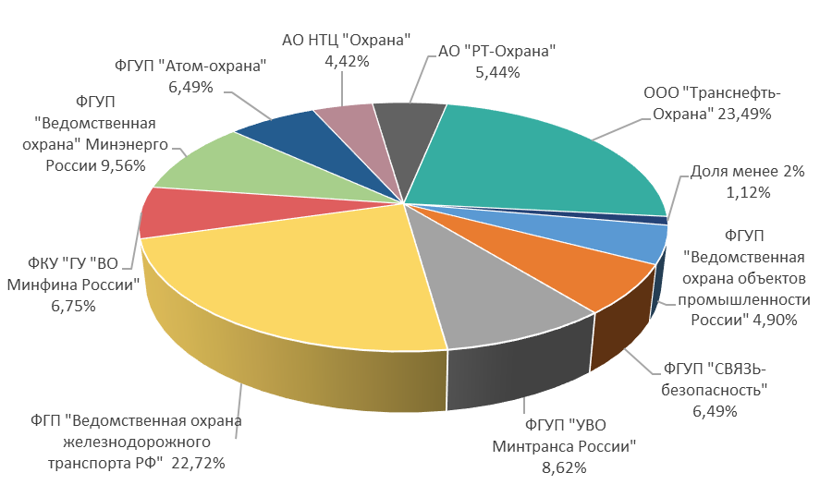

**Перечень хозяйствующих субъектов, оказывающих услуги по охране объектов, подлежащих ведомственной охране, в 2016 году**



**Распределение долей хозяйствующих субъектов, оказывающих услуги по охране объектов, подлежащих ведомственной охране в 2016 году**

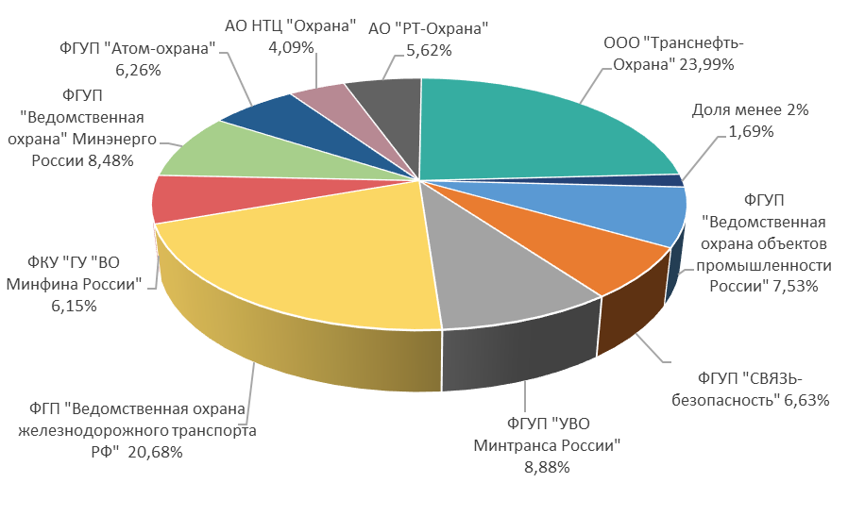

**Перечень хозяйствующих субъектов, оказывающих услуги по охране объектов, подлежащих ведомственной охране, в 2017 году**



**Распределение долей хозяйствующих субъектов, оказывающих услуги по охране объектов, подлежащих ведомственной охране в 2017 году**

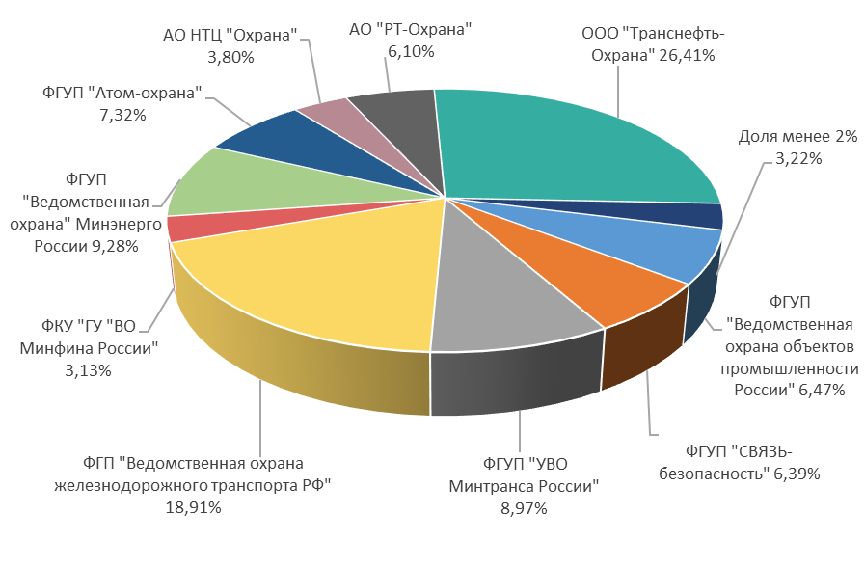

**Изменение долей хозяйствующих субъектов, оказывающих услуги по охране объектов, подлежащих ведомственной охране в период 2015 - 2017 гг.**



В соответствии с представленными выше данными, хозяйствующих субъектов, имеющих долю на рынке более чем тридцать пять процентов, не установлено.

**VII. Определение уровня концентрации товарного рынка**

По оценке ФАС России, рынок услуг ведомственной охраны в 2017 году являлся умеренно концентрированным (согласно п 7.2 Порядка), при этом в период 2015-2017 гг. уровень концентрации товарного рынка оставался стабильным.

Для определения уровня концентрации исследуемого рынка использовались следующие показатели:

* коэффициент рыночной концентрации (CR3, CR5) за 2015-2017 гг.;
* индекс рыночной концентрации Герфиндаля-Гиршмана (HHI) за 2015-2017 гг.

|  |  |  |  |
| --- | --- | --- | --- |
| ***Концентрация рынка услуг ведомственной охраны*** | | | |
|  | **Доля 2015** | **Доля 2016** | **Доля 2017** |
| ООО "Транснефть-Охрана" | 23,49% | 23,99% | 26,41% |
| ФГП "Ведомственная охрана железнодорожного транспорта РФ" | 22,72% | 20,68% | 18,91% |
| ФГУП "Ведомственная охрана" Минэнерго России | 9,56% | 8,48% | 9,28% |
| ***CR3 (доля топ-3)*** | ***55,77%*** | ***53,15%*** | ***54,60%*** |
| ФГУП "УВО Минтранса России" | 8,62% | 8,88% | 8,97% |
| ФКУ "ГУ "ВО Минфина России" | 6,75% | - | - |
| ФГУП "Ведомственная охрана объектов промышленности России" | - | 7,53% | - |
| ФГУП "Атом-охрана" | - | - | 7,32% |
| ***CR5 (доля топ-5)*** | ***71,14%*** | ***69,56%*** | ***70,89%*** |

Значение показателя CR3 в диапазоне от 45 % до 70 % свидетельствует об умеренном уровне концентрации товарного рынка.

Индекс рыночной концентрации Герфиндаля-Гиршмана (HHI) для рынка услуг ведомственной охраны в 2015-2017 гг. составил:

**HHI (2015 год) = 23,492 + 22,722 + 9,562 + 8,622 + 6,752 + 6,492… = 1437,1862**

**HHI (2016 год) = 23,992 + 20,682 + 8,482 + 2,882 + 7,532 + 6,632… = 1380,7332**

**HHI (2017 год) = 26,412 + 18,912 + 9,282 + 8,972 + 7,322 + 6.472… = 1423,5523**

В соответствии с проведенными расчетами размер показателя HHI составил менее 2000, что также подтверждает умеренный уровень концентрации на исследуемом рынке. Умеренная степень концентрации рынка свидетельствует о достаточно развитом уровне конкуренции на рынке услуг ведомственной охраны.

**IX. Определение барьеров входа на рынок. Оценка состояния конкуренции на товарном рынке**

Основным барьером входа на рынок услуг ведомственной охраны является законодательно ограниченный состав участников рынка, а также перечень объектов, в отношении которых может быть предоставлена данная услуга.

Предприятие ведомственной охраны является юридическим лицом при этом правом на создание такого юридического лица наделено ограниченное число федеральных органов исполнительной власти и организаций.

В соответствии с Постановлением № 514 (в редакции, действующей во временном интервале Аналитического исследования) и Федеральным законом № 77-ФЗ правом на создание ведомственной охраны наделено 13 федеральных органов исполнительной власти (в том числе Министерство регионального развития Российской Федерации, которое упразднено в 2014 году) и 7 организаций.

Предприятия ведомственной охраны были созданы 13 федеральными органами исполнительной власти и организациями, кроме того, 3 федеральными органами исполнительной власти ведомственная охрана создана в составе структурных подразделений, воинских частей и организаций государственного органа.

Согласно изменениям, внесенным в Постановление № 514, постановлением Правительства Российской Федерации от 03.08.2018 № 909 «Об изменении и признании утратившими силу некоторых актов Правительства Российской Федерации» [Министерство](consultantplus://offline/ref=79010E8DC17670A9788E056E149B266BC2BDB7C8690ABAB9E265DF253E57527CCBCDEB60F6D9EF72F96870F6405E7ADE84DC25D43EA34EB5n8z4K) промышленности и торговли Российской Федерации исключено из перечня государственных органов, имеющих право на создание ведомственной охраны.

Учитывая изложенное, состав участников рынка услуг ведомственной охраны может быть увеличен за счет только 3 новых участников.

Кроме того, необходимо учитывать, что деятельность на указанном рынке также осуществляется ФГУП «Охрана» Росгвардии, которое вправе оказывать услуги по охране объектов, подлежащих ведомственной охране, независимо от их ведомственной принадлежности.

Таким образом, потребность в охране объектов, подлежащих ведомственной охране, федеральных органов исполнительной власти и организаций, которыми в настоящее время ведомственная охрана не создана, может быть удовлетворена ФГУП «Охрана» Росгвардии и острая необходимость в создании указанных предприятий отсутствует.

Данные законодательные ограничения являются существенным барьером для образования на рынке услуг ведомственной охраны новых игроков.

Согласно проведенным выше расчетам исследуемый рынок характеризуется умеренной степенью концентрации, что характерно для рынка с достаточно развитым уровнем конкуренции, при этом данные расчеты производились исходя из того, что исследуемый рынок, в привязке к временному интервалу исследования, рассматривается как федеральный для всех участников.

Вместе с тем, в соответствии с совместной позицией ФАС России и Росгвардии, содержащейся в информационном письме от 27.06.2018 № ИА/48336/18, ведомственная охрана, созданная федеральными органами исполнительной власти или организациями, может осуществлять охрану объектов, включенных в перечень объектов, подведомственных, создавшим ее федеральным органам исполнительной власти или организациям.

В период с 2015 по 2017 год на рынке услуг ведомственной охраны присутствовали хозяйствующие субъекты, которые оказывали услуги по охране объектов вне зависимости от их ведомственной принадлежности.

После приведения исследуемого рынка в соответствие с законодательством Российской Федерации, регулирующим данный вид деятельности, указанный рынок должен будет рассматриваться для ФГУП «Охрана» Росгвардии как федеральный, где его конкурентами будут выступать предприятия ведомственной охраны, созданные государственными органами и организациями, имеющими право на ее создание, а для указанных предприятий как сегментированный и состоящий из рынков, где они не будут конкурировать друг с другом, а их единственным конкурентом будет выступать ФГУП «Охрана» Росгвардии.